附件1
询价表
序号 | 项目 | 参数 | 单位 | 数量 | 单价 | 金额（元） | 款式
1 | 40厘米石雕灯 | 仿古石雕灯身、5瓦LED暖光；灯身基座预埋；2.5㎡线路：开挖、埋线、穿管、回填 | 盏 | 8 | 377 | 3016 | 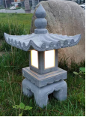
2 | 70厘米石雕灯 | 仿古石雕灯身、5瓦LED暖光；灯身基座预埋；2.5㎡线路：开挖、埋线、穿管、回填 | 盏 | 7 | 550 | 3850 | 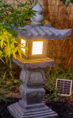
3 | 2.3米高杆灯 | 压铸铝底座、一体铁杆、玻璃灯罩、30瓦LED暖光；5处灯身基座预埋；2.5㎡线路：开挖、埋线、穿管、回填 | 盏 | 12 | 780 | 9360 | 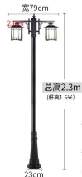
合计金额：16226.00 大写：壹万陆仟贰佰贰拾陆元整（此金额为包干价，包含安装、人工等费用等）

